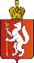

ИРБИТСКАЯ ГОРОДСКАЯ
ТЕРРИТОРИАЛЬНАЯ ИЗБИРАТЕЛЬНАЯ КОМИССИЯ
ул. Революции, 16, каб. 15, г. Ирбит, 623850, тел., факс: (355) 6-29-09, e-mail: igtik@mail.ru

Пресс–релиз
Об итогах заседания Ирбитской городской территориальной избирательной комиссии

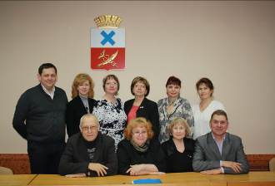

24 ноября 2016 года состоялось
заседание Ирбитской городской
территориальной избирательной
комиссии, на котором рассмотрены следующие вопросы: о внесении изменений в Номенклатуру дел на 2016 год Ирбитской городской территориальной избирательной комиссии; утверждена Номенклатура дел Комиссии на 2017 год.
Кроме этого рассмотрены вопросы: о реализации Программы Ирбитской городской территориальной избирательной комиссии «Повышение правовой культуры граждан, обучение организаторов и участников избирательного процесса» в 2016 году; об определении Схемы одномандатных избирательных округов для проведения выборов депутатов Думы Муниципального образования город Ирбит седьмого созыва в 2017 году; сформирована Ирбитская городская молодежная избирательная комиссия на 2016 – 2018 годы в количестве шести человек и резерв Комиссии.
Председатель комиссии О.Д. Нурдинова

